Annexe 1
Utiliser les solides et figures et les grandeurs pour décrire/réaliser un tableau

TABLEAU 2 | 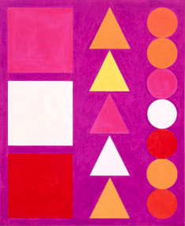
TABLEAU 1 | 

TABLEAU 4 | 
TABLEAU 3 | 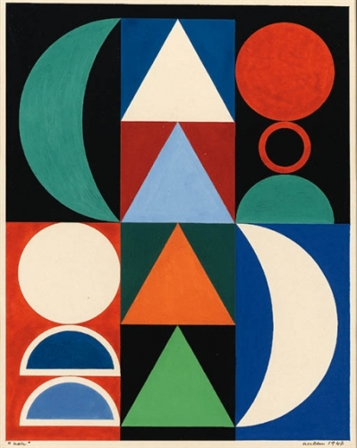

TABLEAU 6 (idem tableau 1, mais rotation de 180° à titre d’exemple)
TABLEAU 5 | 

